检 测 报 告

试验名称：耐刮擦

主检： |  | 日期： | 2021年12月17日
审核： |  | 日期： | 年月日
批准： |  | 日期： | 年月日

北京光华荣昌汽车部件有限公司实验室

声 明

- 报告无实验室“检测专用章”章无效。
- 报告无主检、审核、批准人签字无效。
- 报告涂改无效。
⑷ 复制报告未重新加盖“检测专用章”章无效。
⑸ 对检测报告若有异议，请收到报告后15个工作日内通知实验室。
⑹ 送样检测仅对样品负责。
⑺ 电子版报告无安全密码无效

试验单位：北京光华荣昌汽车部件有限公司实验室
地 址：北京市昌平区流村镇工业园区
电 话： (010) 60793358-5711 邮 编：102200

样品名称 | 免喷涂面罩 | 车 型 | BC316
样品件号 | / | 样品数量 | 2件
委托单位 | 后视镜技术中心 | 生产单位 | /
送样者及其  联系方式 | 郭立东  13120873353 | 送样日期 | 2021年12月13日
试验地点 | 北京光华荣昌汽车部件有限公司实验室 | 试验日期 | 2021年12月17日
试验项目 | 耐刮擦
试验标准 | DIN EN ISO 2409
样品状态 | 量产品
试验结果 | 经检验所送样品所检验项目符合要求
备 注

一、试验条件
试验时间： | 2021年12月17日—2021年12月17日
试验地点： | 北京光华荣昌汽车部件有限公司实验室
试验人员： | 王伟
环境温/湿度： | 温度：22℃；湿度：50 %
二、试验仪器设备
序号 | 设备名称 | 设备编号 | 规格型号 | 厂家 | 精度 | 有效期
1 | 附着力测试仪 | Q-027 | QFH-HD600-3 | 北京飞稳科技有限公司 | 1±0.1mm | 2022年12月14日
三、试验方法及评价标准
1、试验方法
1、将试片放置在足够硬度的平板上；
2、手持划格器手柄，使多刃切割刀垂直于试片平面；
3、以均匀压力，平稳不颤动的手法和20-50mm/s的切割速度割划；
4、将试片旋转90度，在所割划的切口上重复以上操作，以使形成格阵图形；
5、用软毛刷刷格阵图形的两边对角线轻轻地向后5次，向前5次的刷试片；
6、试验至少在试片的三个不同位置上完成，如果三个位置的试验结果不同，应在多余位置上重复实验，同时记录全部结果。
7、如需更换多刃切割刀，可用螺丝刀将刀体上两个螺丝旋松，换上所用的刀，把刀刃扣部位铁箱手柄一侧，将螺丝旋紧。
8、用3M胶带纸覆盖在交叉区，用橡皮摩擦胶带以得到统一的附着力并减少残存空气，室温下稳定1min，用手提着胶带末端向上向前快速撕掉，评价漆膜状况。
2、评价标准
1、在网格线切点上有细小涂层龟裂；
2、龟裂面不大于网格切割面的5% 。
四、标准偏离
1、标准偏离
无
五、试验结果
1、试验结果
样品名称 | 样件编号 | 状态描述
免喷涂面罩 | 235-001 | 1、在网格线切点上有细小涂层龟裂；  2、龟裂面小于网格切割面的5% 。
免喷涂面罩 | 235-002 | 1、在网格线切点上有细小涂层龟裂；  2、龟裂面小于网格切割面的5% 。

2、结果照片
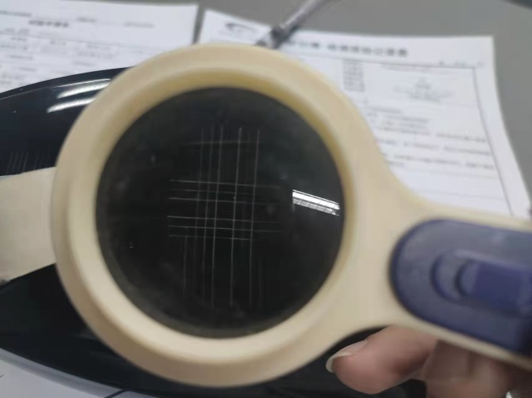 | 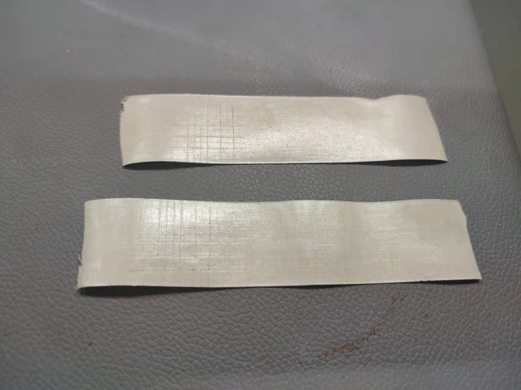
3、试验结论
合格
备注: 合格: 达到要求; 不合格: 未达到要求; 不评价:未提供评价标准:
六、试验照片
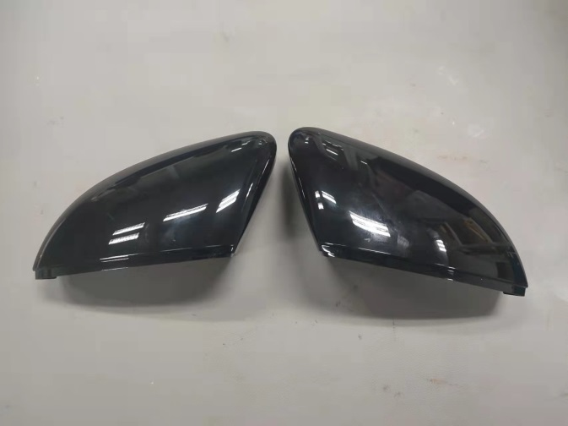
来样照片
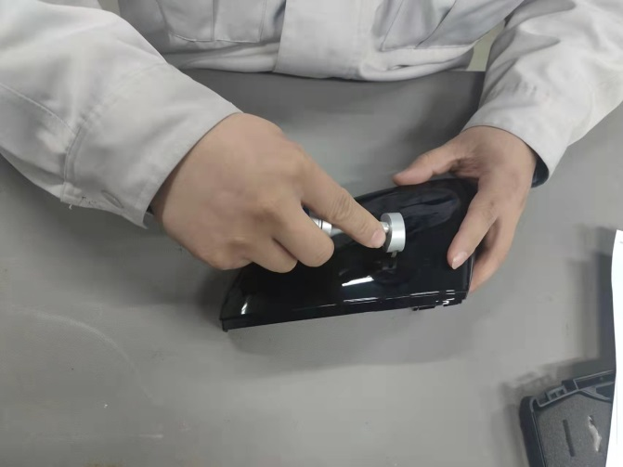 | 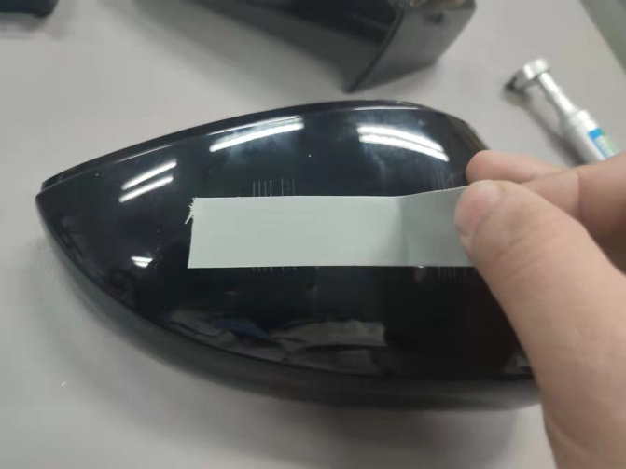
试验中
 |  | 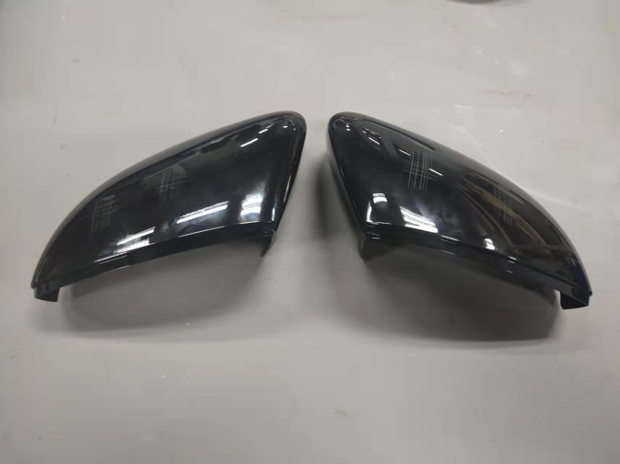
试验前 |  | 试验后
附录：样品情况表
项 目 | 样品情况
车辆名称、型号、商标 | BC311
车辆类型 | /
车辆生产厂 | /
样品名称 | 免喷涂面罩
规格型号 | /
结构 | /
材料名称 | /
正面颜色 | /
**报告结束**

